PRESSEMITTEILUNG  zur honorarfreien Veröffentlichung |  | 1.2 Medienkommunikation  Spörleinstraße 11, 97616 Bad Neustadt a.d. Saale
  Datum:  Telefon:  Telefax: | 30.10.2026  09771 94-672
  Christian.huether@rhoen-grabfeld.de
  www.rhoen-grabfeld.de

Eine Brotbox voller Geschmack und guter Laune
Bio-regionales Frühstück begeistert 620 Kinder in Rhön-Grabfeld

Die Rhön-Grabfelder Erstklässlerinnen und Erstklässler sind inzwischen im Schulalltag angekommen. Stolz erzählen die Kinder, was sie in den ersten Wochen schon alles gelernt haben. Sie zeigen Zahlen, Buchstaben und erste Kunstwerke, die die neuen Klassenzimmer schmücken. Und damit die ABC-Schützen den Schultag über fit und konzentriert bleiben können, darf eines nicht fehlen: ein gesundes Frühstück!

Die Öko-Modellregion Rhön-Grabfeld macht dank finanzieller Unterstützung der Sparkasse Bad Neustadt und der VR-Bank Main-Rhön, ergänzt durch Produktspenden von Bio-Läden und Bio-Landwirten aus der Region, bereits zum sechsten Mal bei der bundesweiten Bio-Brotbox-Aktion mit. Ziel ist es, Kinder frühzeitig für gesunde, regionale und biologische Lebensmittel zu begeistern - und gleichzeitig die Eltern zu inspirieren, die Brotbox auch künftig bio-regional zu füllen. Insgesamt nahmen 20 Schulen aus dem Landkreis Rhön-Grabfeld mit etwa 620 Kindern teil.

Landrätin Sonja Rahm begleitete die Aktion an der Kreuzberg-Grundschule Unterweißenbrunn. Spannend für die Kinder war, dass auch eine Landrätin eine Brotbox mit zur Arbeit nimmt. Rahm erzählte, sie freue sich immer ganz besonders, wenn ihre Kinder die Brotbox für sie mit gesunden Lebensmitteln füllen. Und auch Georg Seiffert, Bürgermeister von Bischofsheim, verriet, was bei ihm auf den Frühstückstisch kommt.

Spielerisch erarbeitete Svenja Arbes, Projektmanagerin der Öko-Modellregion Rhön-Grabfeld, mit den Kindern, was zum gesunden Frühstück dazugehört und woher unsere Lebensmittel kommen. Die Kinder überlegten gemeinsam: Woraus wird Käse gemacht? Warum legen Hühner Eier? Und wo wachsen Apfel, Karotte und Gurke? Dabei lernten sie auch, was Bio bedeutet und warum es sich lohnt, regional einzukaufen.

Ein besonderer Höhepunkt war die Übergabe der Bio-Brotboxen: Jedes Kind erhielt seine eigene Box als Erinnerung, diese auch künftig mit gesunden, regionalen Leckereien zu füllen. Anschließend durften die Kinder ein bio-regionales Frühstücksbüfett genießen. Von frischem Obst über knackiges Gemüse bis hin zu Brot und Aufstrichen - die Vielfalt begeisterte und zeigte, wie lecker und abwechslungsreich ein gesundes Frühstück sein kann. Dabei entdeckten manche Kinder sogar ein neues Lieblingsprodukt.

Ein herzlicher Dank gilt allen Sponsoren sowie den ehrenamtlichen Helferinnen und Helfern, die die Umsetzung an den Schulen tatkräftig unterstützt haben.

Die Bio-Brotbox-Aktion hat auch in diesem Jahr gezeigt: Gesunde Ernährung macht Spaß, Kindern schmeckt Bio und Regionales und die Brotbox wird zum Begleiter für bewusste, nachhaltige Ernährung. Und das von klein auf.

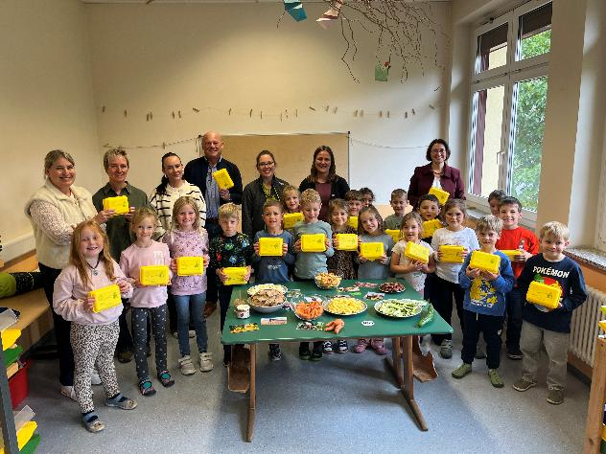
Bildunterschrift: Eine erste Klasse der Kreuzberg-Grundschule Unterweißenbrunn genoss gemeinsam mit den Ehrengästen ein bio-regionales Frühstück. Stolz zeigten die Kinder ihre leuchtend gelbe Brotbox, die sie auch künftig mit gesunden, regionalen Leckereien befüllen können. (Fotos: Christian Hüther / Landkreis Rhön-Grabfeld).

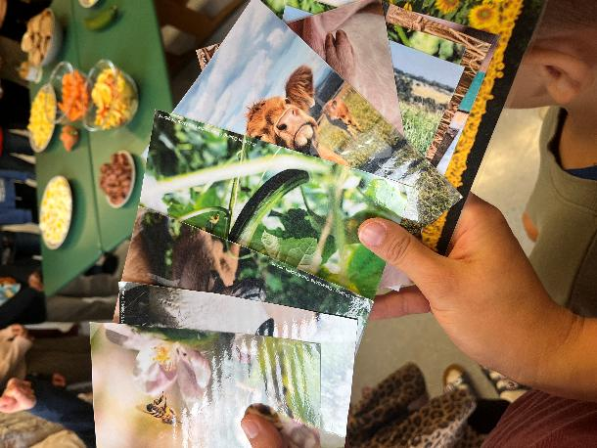
Bildunterschrift: Die Öko-Modellregion Rhön-Grabfeld erarbeitete spielerisch mit den Kindern, was zum gesunden Frühstück dazugehört und woher unsere Lebensmittel kommen.

